|  |
| --- |

**Especificación de requisitos de software**

**Proyecto: ARCADE MEMORY**

**Nombre del proyecto**

|  |  | Fecha de inicio |
| --- | --- | --- |

*Tabla de contenido*

Contenido 5

1 Marco conceptual y organizativo 5

1.1 Introducción 5

1.2 Abstract 5

1.3 Resumen

1.4 Planteamiento del problema 5

1.5 Propósito 6

1.6 Justificación 6

1.7 Objetivo General 7

1.8 Alcance 7

1.9 Personal Involucrado 8

1.10 Definiciones, acrónimos y abreviaturas

1.11 Referencias

2 Descripción general 8

2.1 Perspectiva del producto 8

2.2 Características de los usuarios 8

2.3 Restricciones 9

2.4 Suposiciones y dependencias 9

3 Requisitos específicos 10

3.1 Requisitos comunes de las interfaces 10

3.2 Requerimientos Funcionales 10

3.3 Requerimientos No Funcionales 34

4 Requisitos por casos de usos 41

4.1 Diagrama UML de casos uso 41

4.2 Caracterización de casos de uso 42

1. **Introducción**

Se va a crear un videojuego de memoria diseñado para todas las edades, que combina diversión y desafío cognitivo. El videojuego estará dividido en dos partes, nivel solitario y el otro multijugador, donde los dos tendrán tres minijuegos relacionados con memory, los cuales serían; “Memorizar la imagen, memorizar los sonidos y resolver la operación” todos estos tres se ejecutarán en el menor tiempo posible, mejorando así la memoria visual y la concentración de los jugadores.

Desarrollar este juego digital no solo proporciona entretenimiento, sino que también ofrece diversidad de beneficios para niños en edad de desarrollo, personas mayores que desean mantener su mente activa y cualquier persona interesada en mejorar su memoria y concentración.

**Justificación**

A nivel de Colombia más del 46% de la población anciana sufre de deterioro cognitivo y Según cifras de la Organización Mundial de la Salud, en el mundo, más de 55 millones de personas sufren de demencia y cada año, hay cerca de 10 millones de casos nuevos, mientras que, en Colombia, el panorama no es tan alentador, el 19,6% de los/as adultos/as sufren de deterioro cognitivo y en adultos/as mayores, alcanza el 46.1%. En el caso de las demencias, se estima una prevalencia del 23 % de la población colombiana**.**

Para evitar estos problemas en la población más afectada “Anciana”, se requiere motivarlos por medio de videojuegos, en este caso “Memory”, el mismo que va ir más allá de simples cartas que se revuelven y organizarlas otra vez. Este proyecto se va centrar en motivar a los usuarios por medio de la competitividad y bonus extras que les ofrece el videojuego, además con buenos gráficos y bien estructurados.

**Objetivo General**

El objetivo general del juego de memorizar cartas es proporcionar una plataforma multifacética que combine el desarrollo cognitivo, la educación, la salud mental, el entretenimiento y el desarrollo de habilidades estratégicas. Al hacerlo, se busca crear una experiencia completa que beneficie a los jugadores en múltiples dimensiones, promoviendo un crecimiento integral y sostenible en sus habilidades y bienestar.

**Objetivos específicos**

El objetivo específico del juego de memorizar cartas está diseñado para cubrir una amplia gama de beneficios cognitivos, educativos, sociales y recreativos. Al centrarse en mejorar la memoria visual, la concentración, las habilidades estratégicas y sociales, y proporcionar una experiencia divertida y adaptable, el juego busca ser una herramienta integral para el desarrollo y bienestar de los jugadores.

**Alcance**

El alcance del juego de memorizar cartas incluye su diseño, desarrollo, implementación y uso en diversos contextos educativos, recreativos y de salud mental. Al definir claramente los modos de juego, los usuarios objetivo, las plataformas de juego, y las herramientas de medición de resultados, se asegura que el juego cumpla con sus objetivos de manera efectiva y satisfactoria para una amplia audiencia.

**Perspectiva del producto**

**Segmento de Mercado:** Este videojuego va dirigido para las personas que sufren de pérdida de memoria a corto plazo no importa la edad, es para todo público.

**Características y Funcionalidades**: El juego contará con un manual de instrucciones para que el usuario pueda jugarlo de la mejor manera y tenga claro su modalidad de juego.

**Características de los usuarios**

| **Nombre de usuario** | Daniel Felipe Bata Hernandez |
| --- | --- |
| **Formación** | Técnico de adso |
| **Actividades** | Tipos de requerimientos |

| **Nombre de usuario** | Javier Ricardo Tovar Tovar |
| --- | --- |
| **Formación** | Técnico de adso |
| **Actividades** | Marco conceptual y organizativo |

| **Nombre de usuario** | Duvan Felipe Gomez Delgado |
| --- | --- |
| **Formación** | Técnico de adso |
| **Actividades** | Descripción general |

**-Suposiciones y dependencias**

**Suposiciones técnicas:** Crear una lista clara y detallada de cada suposición. Cada suposición debe ser específica, verificable y relevante para el videojuego.

**Identificación de Dependencias**: El videojuego va a identificar todas las relaciones de dependencia entre actividades y recursos o cualquier otro aspecto relevante del videojuego.

**-Requisitos específicos**

**Comprensión del Alcance del videojuego:**

**1. Revisión del SRC:** Leer detenidamente el SRC para comprender los objetivos generales del videojuego, el alcance del trabajo a realizar y cualquier contexto relevante proporcionado.

**2. Identificación de Partes Interesadas:** Identifica a todas las partes interesadas clave que deben estar involucradas en la definición y validación de los requisitos específicos.

**-Requisitos comunes de las interfaces**

### Feedback Inmediato

* **Indicadores Visuales:** El video-juego va a proveer respuestas visuales inmediatas a las acciones del jugador, como cambios de color o efectos de animación.
* **Sonido:**  Va a constar efectos de sonido para confirmar acciones, como clics de botones o alertas

### Facilidad de Navegación

* **Menús Claros:** Este va a contener menús que sean fáciles de navegar y entender, con categorías bien organizadas, Más bien sean listas que faciliten la accesibilidad a otras pestañas dentro del juego.
* **Rutas Cortas:** Esto va a minimizar el número de pasos necesarios para acceder a las funciones más utilizadas.

### -Pruebas de Usabilidad

* **Beta Testing:** Antes de subir el proyecto, se van a realizar pruebas con usuarios reales para identificar problemas de usabilidad y recibir feedback valioso.
* **Iteración:** Mejorar la interfaz continuamente basándose en los comentarios y observaciones de los jugadores durante las pruebas y evitar los errores

### Estética Atractiva

* **Diseño Atractivo:** La interfaz del juego va ser visualmente agradable, donde se va acoplar con el estilo artístico del juego.
* **Animaciones:** El videojuego contendrá animaciones suaves y transiciones que mejoren la experiencia sin distraer al jugador.

**-REQUERIMIENTOS FUNCIONALES**

Un requisito funcional define una función del sistema de software o sus componentes. Una función es descrita como un conjunto de entradas, comportamientos y salidas.

**Se ocupan de:**

**-**Comodidad para el usuario

**-**Fácil acceso a la hora del ingreso

-Interconexión con otros usuarios

**El inicio de sesión:** Esta es importante para que tanto el usuario o más bien sea el administrador de la sala se registre, y su cuenta quede registrada en la base de datos. Además se llevará una cuenta de quienes interactúan con el juego en cada una de las salas.

**El número de sala:** Esta es creada por el ADMIN de la sala y a la vez se generará un código para el juego o número de sala donde el mismo administrador visualizara el ingreso de los participante a quien les compartió el link de acceso para así poder jugar con más usuarios.

**Competencia:** A medida que los usuarios vayan avanzando y mejorando su puntuación, el nivel de dificultad también va subiendo, para mejorar su agilidad mental.

**Requisitos no funcionales**

Los requisitos no funcionales son las restricciones o los requisitos impuestos al sistema. Especifican el atributo de calidad del software.

**Los requisitos no funcionales se ocupan de:**

- la escalabilidad,

-la mantenibilidad,

- el rendimiento,

- la portabilidad,

-la seguridad,

- la confiabilidad

**El logo:**

**Seguridad:** El juego va a conservar la privacidad de los datos de los usuarios.

**Auditoría y Registro:** El juego va a ser capaz de realizar seguimiento de las actividades de los usuarios y mantener registros de entradas y salidas.

**Opciones extras:** El juego va ha a contener, una música de fondo, que haga, que el usuario se sienta cómodo o si no la desea pues tendrá la opción de silenciarla, una fuente donde se le brinde informacion del juego “Derechos de autor y la funcionalidad de cada ítems”

**Un temporizador de tiempo:** Este regulará el tiempo en este caso de 5s para que el usuario las pueda detallar, y un minuto para que las organice de forma adecuada y correcta, en las salas del juego.

* + **DIAGRAMA DE CASOS DE PROCESOS Y DE SECUENCIA**

**1-Registro:** El usuario tendra la opcion de registrarse para poder ingresar al juego, luego de validar los datos el usuario podrá ingresar al juego

* + 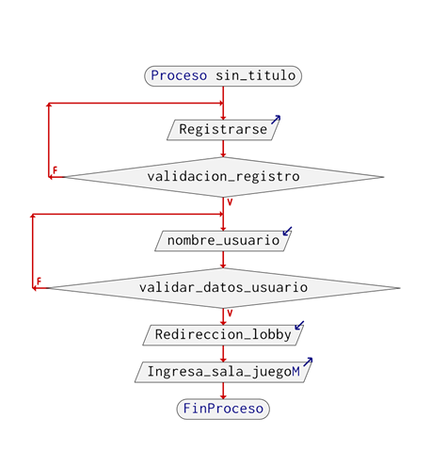

1. 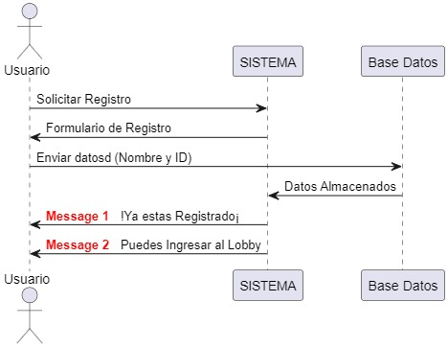

**2-Crear sala:** El usuario después de estar registrado, tendrá la opción de crear una sala o más bien partida, donde podrá compartir el link con las demás personas y así poder empezar la partida.

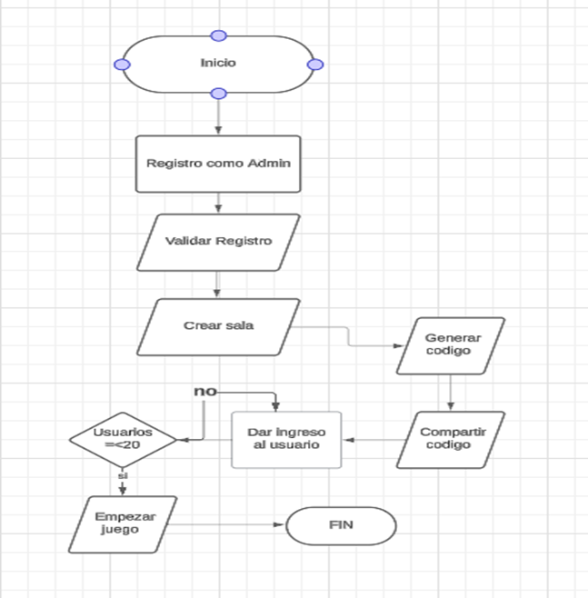

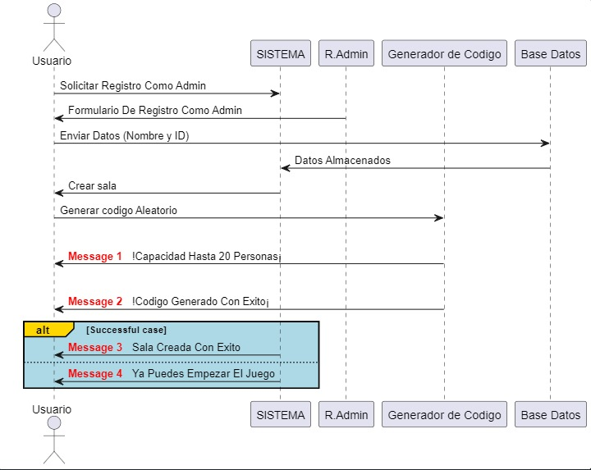

**3-Opción de ver posición y puntaje:**

El usuario tendrá la opción después de finalizar la partida, ver la posición y la cantidad de puntos que obtuvo entre los usuarios que se encuentren en la sala.

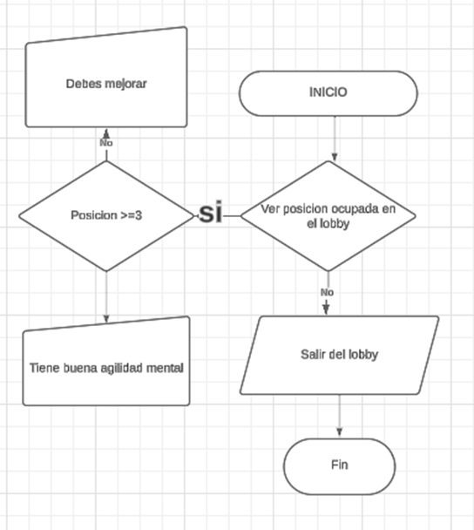

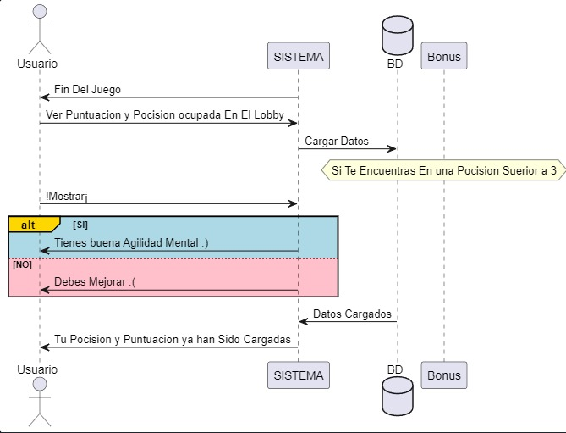

**4-Menú de opciones:**

**-** El usuario tendra una lista desplegable en la cual tendra la opcion de ver cómo funciona el juego ”una guia paso a paso”, tambien podra resetear la música o bien pueda dejarla así, y un botón extra por si quiere salirse del juego y ver mas juegos relacionados con memory.

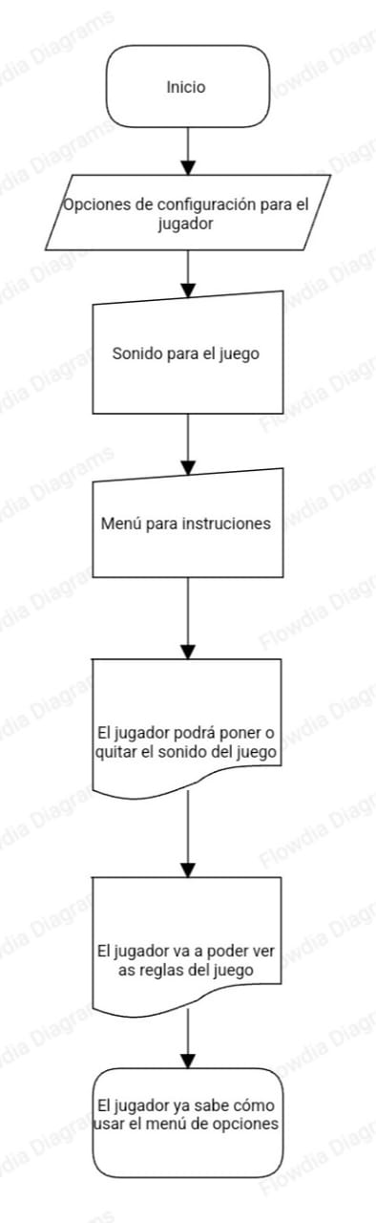

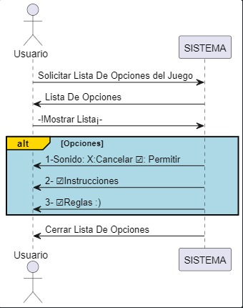

**Diagrama de proceso genera y secuencia**

